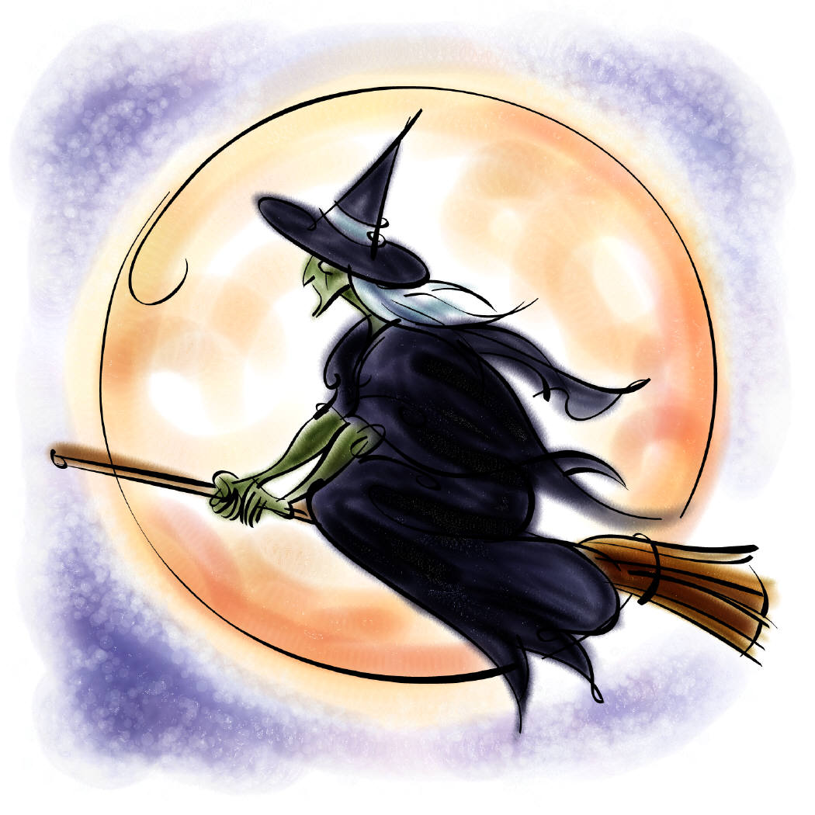
Čarodějnice 2013 v Budíškovicích

Také letos se poslední dubnový večer sešli v Budíškovicích u pomníku padlých malí čarodějové a čarodějnice. Za doprovodu svých rodičů a ostatních občanů Budíškovic se vydali se svými lampiony na místní hřiště, kde se konalo tradiční pálení čarodějnic. Lampionový průvod prošel obcí a děti se ve svých kostýmech, které jsou rok od roku nápaditější, prošly i po nádvoří místního domova seniorů a potěšily tak jeho klienty. U obecního úřadu místní mládež zatím postavila tradiční májku.
Po příchodu na hřiště byl zapálen oheň a všichni mohli sledovat, jak plameny pomalu ožehávají figurínu čarodějnice. Tu vyrobily děti ze ZŠ Budíškovice v hodině výtvarné výchovy. Každý měl možnost přizdobit ji nějakou drobností – hadem, myší, pavoukem. Po setmění děti za pomoci svých rodičů vypustily několik lampionů štěstí. Této aktivitě příliš nepřálo počasí a vypouštění lampionů se všem nevydařilo. Věříme ale, že se všechna přání, která děti svým lampionům pošeptaly, brzy vyplní.
Za organizaci této jarní tradice děkuje TJ Sokol všem obětavcům a spolupracovníkům, kteří se na pálení čarodějnic a stavění máje podíleli.

